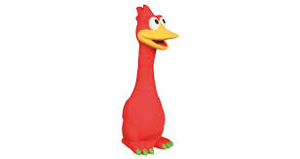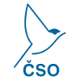

**Pozvánka na kroužkování ptáků v Roztokách u Křivoklátu**

**ve spolupráci s Českou společností ornitologickou**

* **Kdy: neděle 14. 7. 2024 v 9:30 hod.**
* **Kde: Obecní úřad v Roztokách u Křivoklátu**. Sraz před úřadem, viz bod v mapě níže.
* **Co nás čeká:** 
  + **představení rorýse obecného - cca 15 min,**
  + **ukázka kroužkování mláďat rorýse – vhodné i pro malé děti – cca 30 min,**
  + **vycházka k řece Berounce s určováním ptáků. Naučíme se nejen odlišit rorýse, vlaštovky a jiřičky v letu, ale i rozpoznat další ptactvo v okolí úřadu a řeky.**
  + **Co s sebou: pohodlné oblečení a dalekohled, pokud máte.**
* Doba trvání akce odhadována na max 2 hodiny.
* Kroužkování včetně procházky se nekoná za hustého deště.
* Parkování aut, vlaková a autobusová zastávka v okolí. Před úřadem je omezený počet parkovacích míst.
* Není nutné hlásit účast předem. Na setkání se těší **Petr Hájek**

Telefon: **731 532 467**

E-mail: [krasojizda@seznam.cz](mailto:krasojizda@seznam.cz)

